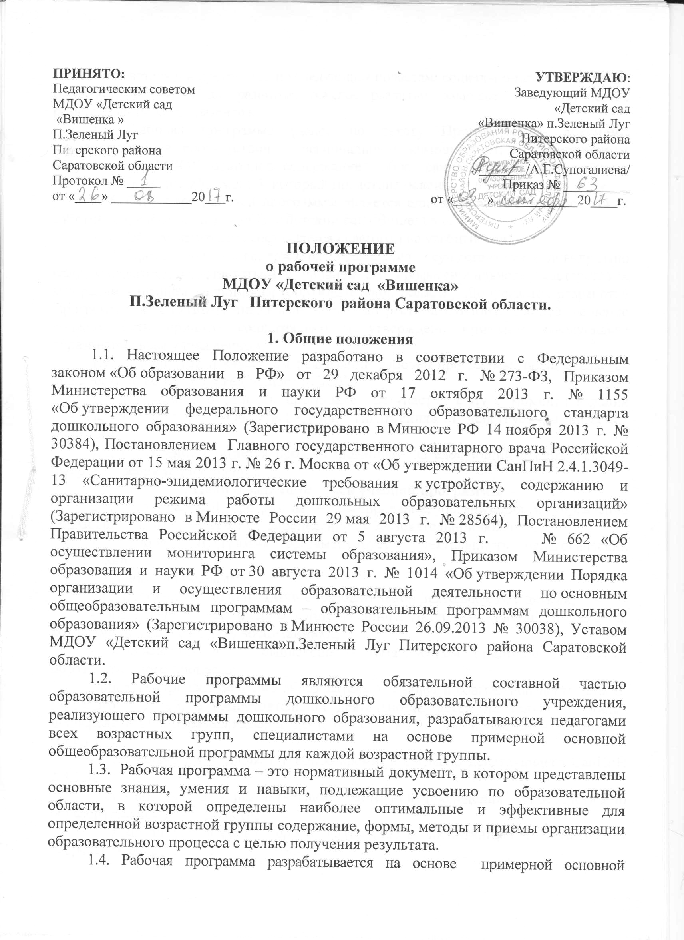

общеобразовательной программы по следующим областям: социально-коммуникативное развитие; познавательное развитие; речевое развитие; художественно-эстетическое развитие; физическое развитие.
1.5. Рабочая программа (далее по тексту Программа) – документ, определяющий в соответствии с региональным компонентом, с приоритетным направлением МДОУ основное содержание образования по данному учебному занятию, объем знаний, умений, который предстоит освоить его участникам
1. 6. Структура рабочей программы является единой для всех педагогических работников, работающих МДОУ «Детский сад «Вишенка ».
1. 7. Рабочая программа составляется педагогом на учебный год.
1. 8. Проектирование содержания образования осуществляется индивидуально каждым педагогом в соответствии с уровнем его профессионального мастерства и авторским видением дисциплины (образовательной области). Допускается разработка Программы коллективом педагогов одной возрастной группы. Данное решение должно быть принято коллегиально и утверждено приказом заведующего образовательным учреждением.
1.9. За полнотой и качеством реализации рабочей программы осуществляется должностной контроль заведующего МДОУ.
1.7. Положение о рабочей программе вступает в силу с момента издания приказа заведующим «Об утверждении Положения» и действует до внесения изменений.
1.8. Положение считается пролонгированным на следующий период, если не было изменений и дополнений.
2. Цели и задачи рабочей учебной программы
2.1. Цель рабочей программы – планирование, организация и управление образовательным процессом по определенной образовательной области.
2.2. Рабочая программа регламентирует деятельность педагогических работников.
2.3. Рабочая программа:
- конкретизирует цели и задачи образовательной деятельности с детьми;
- определяет объем и содержание учебного материала, умений и навыков, которыми должны овладеть воспитанники;
- основывается на комплексно – тематическом принципе построения образовательного процесса;
- предусматривает решение образовательных задач в совместной деятельности взрослого и детей, в самостоятельной деятельности детей не только в рамках непосредственно образовательной деятельности, но и при проведении режимных моментов;
- оптимально распределяет учебное время в согласно действующего СанПиН 2.4.1.3049-13;
- способствует совершенствованию методики проведения непосредственно образовательной деятельности;
- активизирует познавательную деятельность воспитанников, развитие их творческих способностей
- отражает преемственность основных видов деятельности, которые обеспечивают реализацию федерального компонента и вариативной части учебного плана, а также учитывает региональный компонент;
- позволяет применять современные образовательные и информационные технологии.
3. Структура учебной рабочей программы
3.1. Титульный лист (наименование, статус программы, автор программы).
3.1. Пояснительная записка (концепция, цели и задачи курса, структура программы и пояснения к ней, особенности программы)
3.2. Организация жизни и воспитания детей:
-режим дня группы на холодный (теплый) период года;
-расписание непосредственно образовательной деятельности;
-выписка из Учебного плана МДОУ «Детский сад «Вишенка» на учебный год;
-предметно-развивающая образовательная среда группы;
-организация двигательного режима.
-формы работы с детьми;
-циклограмма деятельности педагога.
-«Примерное комплексно-тематическое планирование работы на 20__-20__ учебный год»;
-«Культурно-досуговая деятельность» (праздники, вечера развлечений, театрализованные представления, музыкально-досуговая деятельность, спортивные развлечения и т.д.)
3.3. Содержание психолого-педагогической работы по освоению детьми образовательных областей (календарно-тематическое планирование);
- социально-коммуникативное развитие:

познавательное развитие

речевое развитие

художественно-эстетическое развитие

физическое развитие.

3.4. Целевые ориентиры образования на определенном возрастном этапе.
3.5. Взаимодействие с семьей.
3.6. Коррекционная работа (при наличии детей, требующих коррекции);
3.7. Перечень методической литературы и информационно-техническое обеспечение;
3.8. Приложения к программе (развернутое календарно-тематическое планирование всех разделов программы, темы проектов и т.д.)
4. Требования к содержанию рабочей учебной программы
4.1. Титульный лист - структурный элемент программы, представляющий сведения о названии программы, которое должно отражать ее содержание, место в образовательном процессе, адресность (Приложение №1)
4.2.Пояснительная записка - структурный элемент программы, поясняющий актуальность изучения данного курса, его задачи и специфику, а так же методы и формы решения поставленных задач.
Пояснительная записка (Приложение № 2) должна быть лаконичной и отражать следующие основные моменты:
1.Указывается название основной общеобразовательной программы, на основании которой составлена данная Рабочая программа, год издания.
2.Актуальность (с позиции образовательной системы, социального заказа, ребенка, родителей, самого педагога).
3. Характеристика возрастных особенностей воспитанников в развитии определенных видов деятельности.
4. Ценностно-целевые ориентиры образовательного процесса, адекватные требованиям ФГОС ДО (принципы организации образовательного процесса, взаимодействия взрослых и детей; целевые ориентиры рабочей программы).
5. Конкретные задачи рабочей программы.
6. Особенности организации образовательного процесса.
7. Программно-методический комплекс образовательного процесса.
8. Методы и формы обучения и развития детей группы.
9.Региональный компонент (в какой форме будет реализовываться: как полное или часть деятельности, в практических видах деятельности, только в некоторых темах; с какими темами совмещается, выделяются ли отдельные часы).
10. Особые условия, необходимые для обеспечения прогнозируемого результата работы.
4.3. Календарно-тематический план - структурный элемент программы, содержащий наименование темы, общее количество часов, составленный в виде таблицы. (Приложение № 3) В нем отражается последовательность изучения разделов и тем программы с указанием количества учебных часов, выделяемых на их основе, включенные в содержание разделов и тем в соответствии с примерной программой. Является одним из самых важных компонентов рабочей программы, т.к. позволяет распределить весь учебный материал в соответствии с учебным планом и годовым планом-графиком работы дошкольного учреждения.
4.4. Целевые ориентиры образования представляют собой социально-нормативные возрастные характеристики возможных достижений ребенка на этапе завершения уровня дошкольного образования. Педагогическая диагностика может использоваться для решения образовательных задач: индивидуализации образования (в том числе поддержки ребенка, построения его образовательной траектории или профессиональной коррекции особенностей его развития); оптимизации работы с группой детей.
4.5. Перечень методической литературы и информационно-техническое обеспечение – это структурный элемент программы, который определяет необходимые для реализации данной программы методические и учебные пособия, оборудование, ИКТ, дидактический и демонстрационный материал.
5. Требования к оформлению рабочей программы
5.1. Набор текста производится в текстовом редакторе Word for Windows с одной стороны листа формата А4, тип шрифта: Times New Roman, размер - 12 (14) пт.
6.Рассмотрение и утверждение рабочей программы
6.1.Рабочая программа рассматривается и принимается на Совете педагогов МДОУ.
6.2.Рабочая программа разрабатывается до 25 августа будущего учебного года.
6.3.Совет педагогов выносит решение о соответствии рабочей программы существующим требованиям и Уставу МДОУ.
6.4.Утверждение рабочей программы заведующим осуществляется до 1 сентября будущего учебного года.
7. Контроль
7.1. Контроль осуществляется в соответствии с годовым планом, Положением о контрольной деятельности ДОУ.
7.2. Ответственность за полноту и качество реализации рабочей программы возлагается на воспитателей и специалистов.
7.3. Контроль за полноту реализации рабочих программ возлагается на старшего воспитателя (заведующего).
8. Хранение рабочих учебных программ
8.1. Оригинал рабочей программы хранится у воспитателя в соответствующей возрастной группе.
8.2. Рабочая учебная программа хранится 3 года после истечения срока ее действия.

Приложение № 1

Муниципальное дошкольное образовательное учреждение
« Детский сад «Вишенка» п.Зеленый Луг
Питерского района Саратовской области

Утверждаю:
Заведующий
МДОУ «Детский сад
«Вишенка» п.Зеленый Луг
________А.Г.Супогалиева
Приказ № ______
от «_____» _____________20____г.

Рабочая учебная программа
_________________________________________________________________________
(наименование группы ДОУ, возраст детей)
_________________________________________________________________________
(срок реализации программы)

Составлена на основе примерной программы
________________
( наименование программы)
( автор программы)

____________________________________
(Ф.И.О. педагога(ов), составившего(их) рабочую учебную программу)

Рассмотрено и принято на Совете педагогов
МДОУ «Детский сад
«Вишенка» п.Зеленый Луг
Протокол № ___________ от
«_____» ____________ 20 ____г.

П.Зеленый Луг
20__-20___учебный год

Приложение № 2
Пояснительная записка

1.Указывается название основной общеобразовательной программы, на основании которой составлена данная Рабочая программа, год издания.
2.Актуальность (с позиции образовательной системы, социального заказа, ребенка, родителей, самого педагога).
3. Характеристика возрастных особенностей воспитанников в развитии определенных видов деятельности.
4. Ценностно-целевые ориентиры образовательного процесса, адекватные требованиям ФГОС ДО (принципы организации образовательного процесса, взаимодействия взрослых и детей; целевые ориентиры рабочей программы).
5. Конкретные задачи рабочей программы.
6. Особенности организации образовательного процесса.
7. Программно-методический комплекс образовательного процесса.
8. Методы и формы обучения и развития детей группы.
9.Региональный компонент (в какой форме будет реализовываться: как полное или часть деятельности, в практических видах деятельности, только в некоторых темах; с какими темами совмещается, выделяются ли отдельные часы).
10. Особые условия, необходимые для обеспечения прогнозируемого результата работы.

Приложение № 3
Примерное комплексно-тематическое планирование
работы на 2013-2014 учебный год
(вариант оформления)

Месяц | Тема месяца | Неделя | Тема недели | Цель | Знаменательные события и даты | Пути достижения цели  (методы и приемы) | Итоговое мероприятие
Сентябрь | «_____________________» | I неделя  /02.09.- 06.09.  2013 | «_________»  Мониторинг
Сентябрь | «_____________________» | II неделя | «_________»
Сентябрь | «_____________________» | III неделя | «_________»
Сентябрь | «_____________________» | IV неделя | «_________»

Приложение № 4
Содержание психолого-педагогической работы по освоению детьми образовательных областей (календарно-тематическое планирование);
Познавательное развитие
Познавательно-исследовательская деятельность
«Формирование элементарных математических представлений»
№ | Тема | Количество часов  (указывается академический час) | Дата (Перспективное планирование) | Отметка о выполнении
 | итого |  | В нижней части таблицы часы суммируются

Приложение № 5
«Развернутое комплексно-тематическое планирование»
Физическое развитие
Двигательная деятельность
Раздел ….
Вариант № 1

Месяц  неделя | Тема | Совместная деятельность взрослого и детей | Самостоятельная деятельность детей | Совместная деятельность с семьей

Вариант № 2

Дата  (месяц) | № | Тема, форма проведения | Содержание | Средства обучения | Примечание

Вариант № 3

Дата (месяц) | № | Тема, форма проведения | Содержание | Материал | Предварительная работа

